Lima, 23 de Agosto de 2012

Señores:
THOR CARGO S.A.C.
Av. Elmer Faucett Nro. 2851 Int. 211
Atención: Carlos Egusquiza Reyes

Estimados:
Me es grato dirigirme a Ud. para saludarlo y presentarle a BITXENSE SOLUCIONES INFORMATICAS S.A.C. con RUC Nº 20392550144 deseamos ponernos a su disposición y ser una alternativa de solución, Somos una empresa peruana innovadora y especializada en: Desarrollo de Sistemas, Servicios de Integración, Base Datos, Auditoria de Sistemas, Asesoría y Consultoría de Sistemas , Antivirus y Seguridad Informática, Hosting y Correos, Proveedor de Dominios, Diseño Web, Marketing Web(SEO, SMO, SEM), Intranet/Extranet, Soluciones para dispositivos Móviles , Asistencia técnica y configuración de dispositivos (ascensores, escaleras, trancas, parking, vallas, dispensadores, balanzas, barcode y marcadores), Implementación de Servidores Windows/Linux, Instalación de sistemas de vigilancia, Soluciones integrales de Telecomunicaciones, Cableado Estructurado, Entrenamientos y Capacitaciones, Soporte Técnico, HelpDesk y Outsourcing que puede ayudarle a potenciar sus recursos, procesos y la tecnología en bien de incrementar su negocio.
BITXENSE SAC, está conformado por un equipo multidisciplinario de profesionales con amplia experiencia en los temas mencionado preparados para la gestión de proyectos de alta tecnología, altamente calificados y certificados, asegurando así el brindar un servicio que cumpla con sus expectativas.
Le invitamos a visitar nuestra web, http://www.bitxense.com.pe , para conocer todo lo que la tecnología puede hacer por Ud. en su empresa. Contáctenos ante cualquier inquietud por más mínima que esta sea, para nosotros es importante ayudarlos.
Somos Partners de empresas reconocidas como GOOGLE INC, ESET NOD ANTIVIRUS y PUNTO.PE

Nuestros Servicios
Diseño Web
Nuestro Portafolio en Diseño Web con correos Corporativos

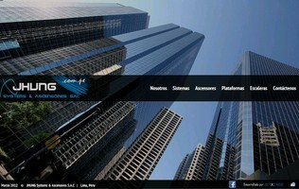

www.jhung.com.pe www.fros.com.pe www.montatrac.com.pe

Jhung Systems & Ascensores SAC Fondo de Retiro de oficiales Sanidad Montatrac Alquileres y Mantenimiento

Sistemas de control de Productos
Programación y Configuración para impresoras Intemec / Zebra / Godex
Lectoras Symbol / Argox

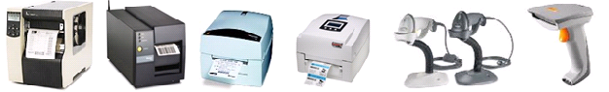

Sistemas de Pesaje

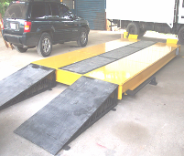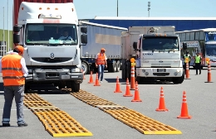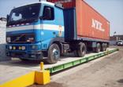

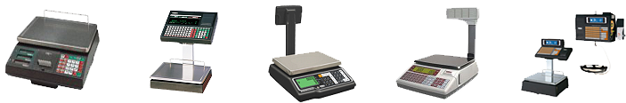

Sistemas de control GPS: Elementos Estáticos y/o Móviles

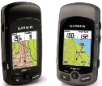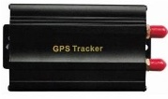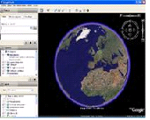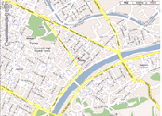

Sistemas de Acceso: Biometria, Puertas y Brazos

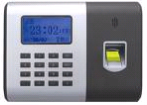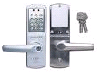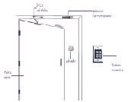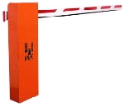

Impresión e Identificación: Barras / Banda / RFID / Proximidad

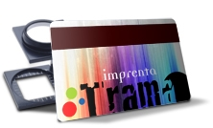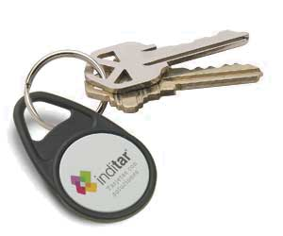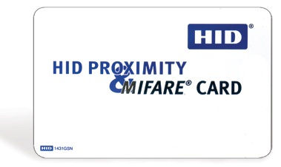

CCTV - Video Vigilancia

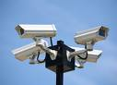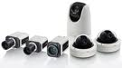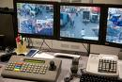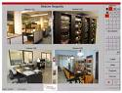

Cableado estructurado, Implementación de Redes y Servidores Windows/Linux
Servidores Base datos, Servidor Web, Servidor de Correos, Servidor de Archivos, Controlador de Dominio, Repetidores, Espejos.
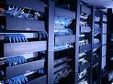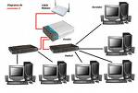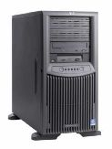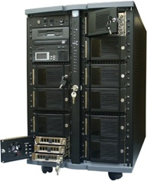

Accesos Punto a Punto y Conectividad Remota

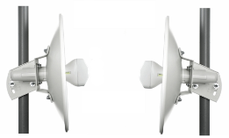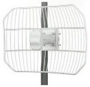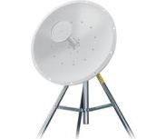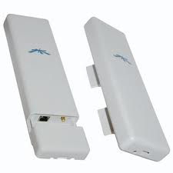

Seguridad de Redes: Firewall, Routers, Access Point

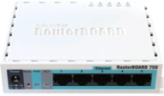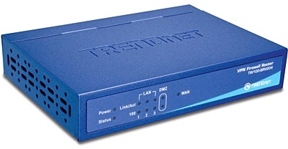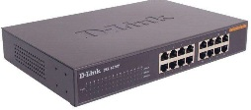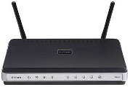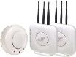

Configuración y programación de Ascensores, Elevadores y Escaleras

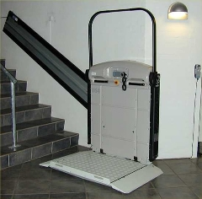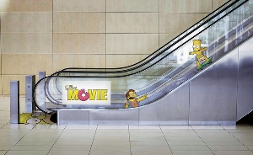

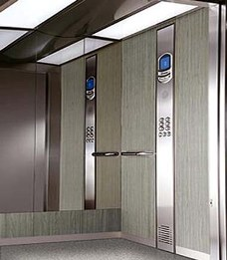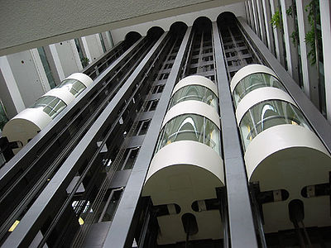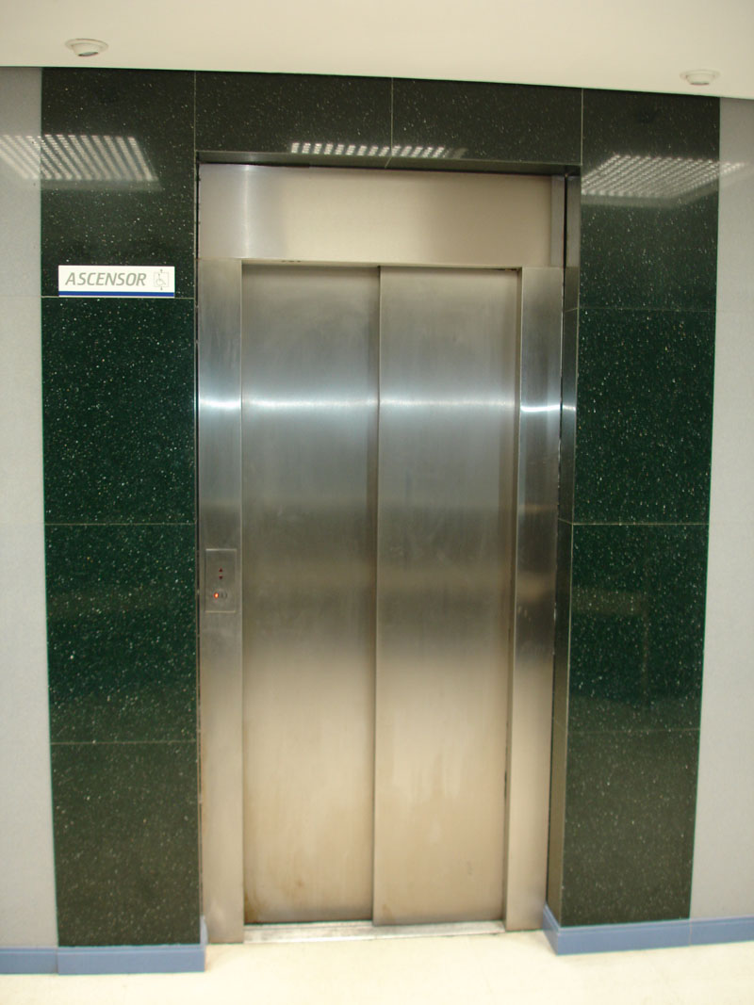

Disfrute revisando los manuales de nuestros últimos sistemas en los siguientes enlaces:

http://www.bitxense.com.pe/manual/sifro.pdf
http://www.bitxense.com.pe/manual/sima.pdf

Agradezco especialmente, la atención atribuida a la presente.

Atentamente,

